MODELO ADEVAG V

DECLARACIÓN DE MÍNIMIS
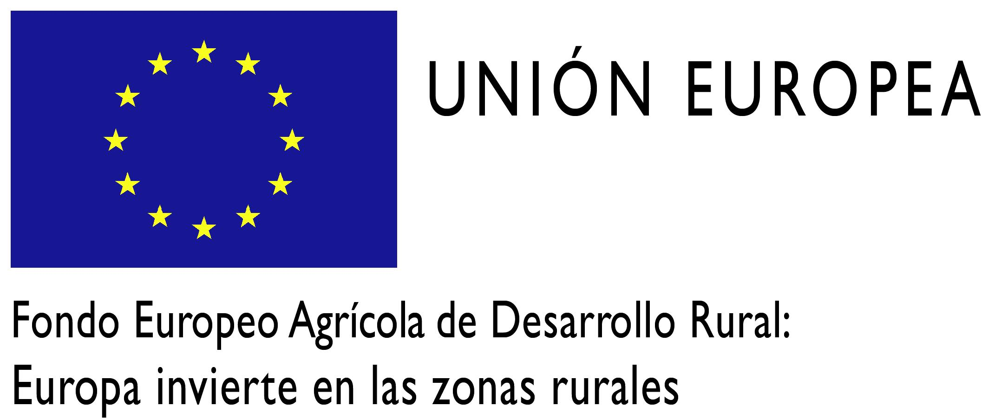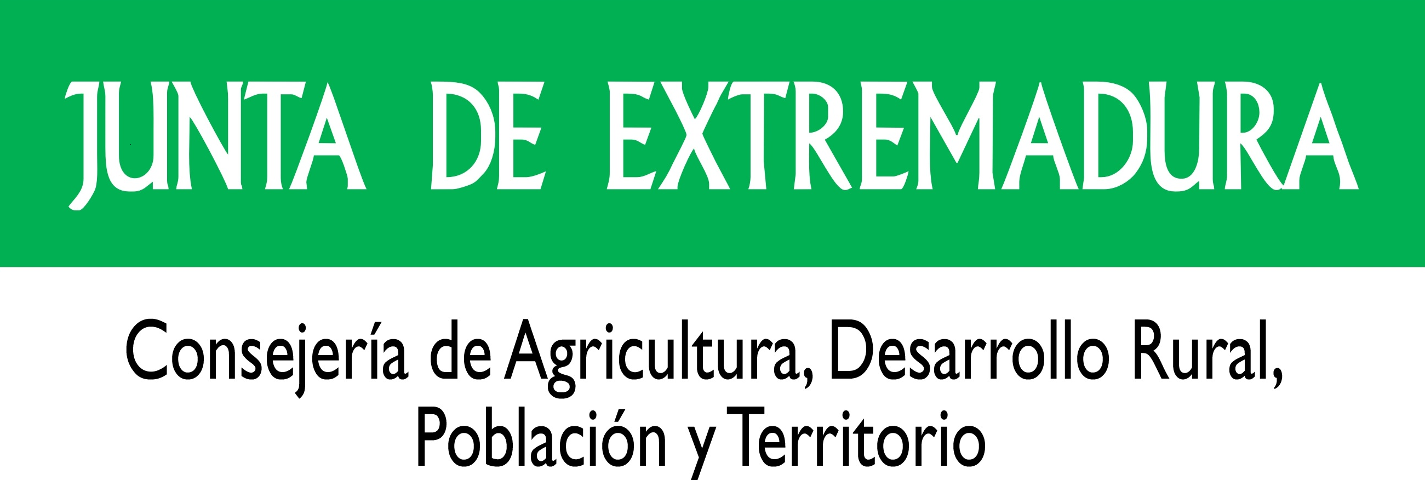

D. |  | con NIF (CIF)
solicitante de una ayuda LEADER en el Grupo de Acción Local para el proyecto denominado………………………………………………………………………, con expedientes nº…..

DECLARO

1º |  | No haber recibido ayudas “de mínimis”

Haber recibido ayudas “de mínimis” con fecha………….. , por la cantidad de …..……€
procedentes de,………… de conformidad con lo establecido en el Reglamento (UE) n.º 1407/2013 de 18 de diciembre de 2013, relativo a la aplicación de los artículos 107 y 108 del Tratado de Funcionamiento de la Unión Europea, a las ayudas de “minimis”.

2º Comprometerme formalmente a comunicar al Grupo de Acción Local hasta la fecha de resolución de la ayuda LEADER, las ayudas de mínimis que reciba en ese plazo.

Sus datos personales serán usados para nuestra relación y poder prestarle nuestros servicios. Dichos datos son necesarios para poder relacionarnos con usted, lo que nos permite el uso de su información personal dentro de la legalidad. Asimismo, también pueden ser usados para otras actividades, como enviarle publicidad o promocionar nuestras actividades.
Sólo el personal de nuestra entidad que esté debidamente autorizado podrá tener conocimiento de la información que le pedimos. Asimismo, podrán tener conocimiento de su información aquellas entidades que necesiten tener acceso a la misma para que podamos prestarle nuestros servicios. Igualmente, tendrán conocimiento de su información aquellas entidades públicas o privadas a las cuales estemos obligados a facilitar sus datos personales con motivo del cumplimiento de alguna ley.
Conservaremos sus datos durante nuestra relación y mientras nos obliguen las leyes. Una vez finalizados los plazos legales aplicables, procederemos a eliminarlos de forma segura.
En cualquier momento puede dirigirse a nosotros para saber qué información tenemos sobre usted, rectificarla si fuese incorrecta y eliminarla una vez finalizada nuestra relación, en el caso de que ello sea legalmente posible. También tiene derecho a solicitar el traspaso de su información a otra entidad (portabilidad). Para solicitar alguno de estos derechos, deberá realizar una solicitud escrita a nuestra dirección, junto con una fotocopia de su DNI, para poder identificarle:
ASOCIACION PARA EL DESARROLLO DE LAS VEGAS ALTAS DEL GUADIANA (ADEVAG)
LAS PALMERAS,25, CP 06720, VALDIVIA (Badajoz)
En caso de que entienda que sus derechos han sido desatendidos por nuestra entidad, puede formular una reclamación en la Agencia Española de Protección de Datos (www.agpd.es).

En ……………………….., a …. de ………………….. de 20…

Fdo.:…………………………………

